OSAKA TAKAYAMA SAKURA
“KIX20 OSAKA SAKURA BLOOMING PREMIUM”
สายการบิน THAI AIRWAYS (TG)
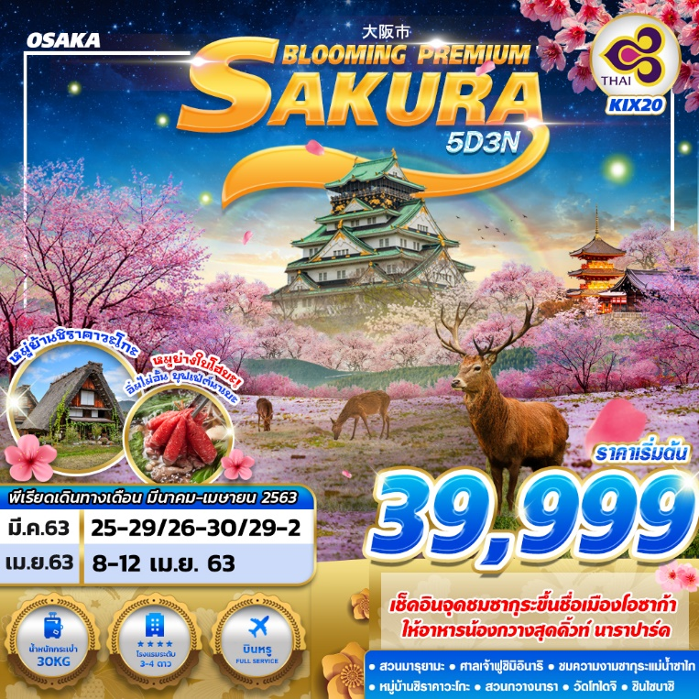

บินด้วยสายการบิน การบินไทย (TG) : ขึ้นเครื่องที่สนามบินสุวรรณภูมิ (BKK)
TG622 | BKK(กรุงเทพ) – KIX(โอซาก้า) | 23.59-07.30
TG673 | KIX(โอซาก้า) – BKK(กรุงเทพ) | 17.35-21.25
** โหลดกระเป๋าสัมภาระ โดยน้ำหนักไม่เกิน 30 ก.ก. / 1 ใบ และ ถือขึ้นเครื่องบินได้น้ำหนักไม่เกิน 7 ก.ก. **

วันที่ 1
กรุงเทพฯ (สุวรรณภูมิ) (-/-/-)
21.00 คณะพร้อมกันที่ สนามบินสุวรรณภูมิ อาคารผู้โดยสารขาออก ชั้น 4 ประตูทางเข้าที่ 2 สายการบิน ไทยแอร์เวย์ แอร์ไลน์ เคาน์เตอร์ C เจ้าหน้าที่บริษัทฯ คอยต้อนรับและอำนวยความสะดวกตลอดขั้นตอนการเช็คอิน และ หัวหน้าทัวร์ให้คำแนะนำเพื่อเตรียมความพร้อมก่อนออกเดินทาง
** ประเทศญี่ปุ่นไม่อนุญาตให้นำอาหารสด จำพวก เนื้อสัตว์ พืช ผัก ผลไม้ เข้าประเทศ หากฝ่าฝืน จะมีโทษปรับและจับ ทั้งนี้ขึ้นอยู่กับดุลพินิจของเจ้าหน้าที่ศุลกากร ด่านตรวจคนเข้าเมือง **
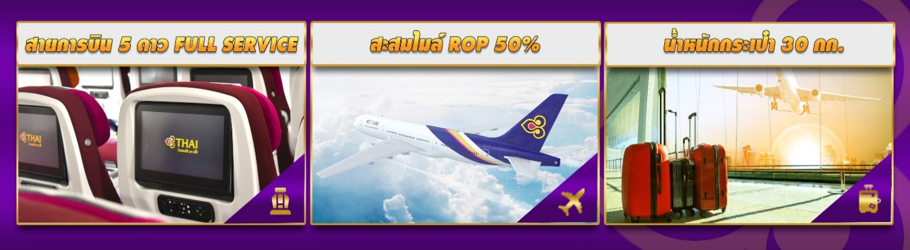
23.59 นำท่านเดินทางสู่ ท่าอากาศยานนานาชาติคันไซ ประเทศญี่ปุ่น โดยสายการบิน THAI AWAYS เที่ยวบินที่ TG622 ** มีบริการอาหารและเครื่องดื่มบนเครื่องบิน **

วันที่ 2
สนามบินคันไซ – วัดโทไดจิ – สวนกวางนารา – วัดคินคะคุจิ – วัดคึโยมิสึ –
สวนมารุยามะ – สถานีเกียวโต (-/L/-)

07.30 เดินทางถึง สนามบินคันไซ (เวลาท้องถิ่นเร็วกว่าไทย 2 ช.ม.) หลังผ่านพิธีการตรวจคนเข้าเมืองและศุลกากรเรียบร้อยแล้ว
นำท่านเดินทางสู่ เมือง นารา นาราเคยเป็นเมืองหลวงของญี่ปุ่นตั้งแต่ช่วงเริ่มแรกของราชวงศ์ยามาโต้ (300-600) จนกระทั่งเมืองหลวงถูกย้ายในปี 784 ที่เมืองนารามีวัดโทไดจิ ที่มีชื่อเสียงมากจากพระพุทธรูปองค์ใหญ่หรือหลวงพ่อโต และมีศาลเจ้าคาซูงะตั้งอยู่ในสวนสาธารณะนารา ซึ่งอยู่ใจกลางเมือง บริเวณภายในสวนมีกลางอาศัยอยู่เป็นจำนวนมากจึงทำให้สวนแห่งนี้เป็นเสมือที่พักผ่อนหย่อนใจสำหรับผู้คน เมืองหลวงเก่าแก่แห่งนี้มีวัดและศาลเจ้ามากมายซึ่งบางแห่งได้รับการจดทะเบียนเป็นมรกดโลก เช่น วัดโฮริวจิ ซึ่งเป็นวัดไม้ที่เก่าแก่ที่สุดในโลก ในช่วงซากุระบานนั้นภูเขาทางตอนใต้ของนารา เป็นอีกจุดหนึ่งที่มีชื่อเสียงในการชมซากุระ นั่นก็คือภูเขาโยชิโนะ ด้านบนเขานั้นสามารถที่จะมองเห็นต้นซากุระหลายพันต้นเรียงรายออกดอกให้ชมอย่างสวยงาม
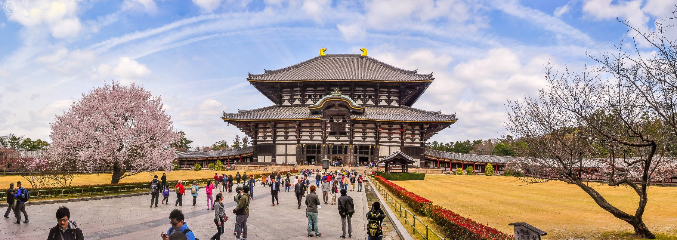
นำท่านชมและสักการะหลวงพ่อองค์ใหญ่ ที่ วัดโทไดจิ(Todaiji) มีชื่อเรียกหลายๆชื่อที่คนทั่วไปมักจะเรียกขานกันทั้ง วัดหลวงพ่อโตแห่งเมืองนารา หรือ ไดบุตสึ(Daibutsu of Nara) ไม่ได้เป็นแค่วัดดังของจังหวัดนาราเท่านั้นบอกได้เลยว่าวัดนี้นั้นชื่อเสียงความโด่งดังนี่ระดับประเทศญี่ปุ่นเลย นับเป็นหนึ่งในวัดที่มีชื่อเสียงมากที่สุดและมีความสำคัญทางประวัติศาสตร์ของประเทศญี่ปุ่นอย่างมาก จุดที่มาแล้วต้องมาชมให้ได้นั่นก็เป็น อาคารหลักของวัดแห่งนี้อาคารไม้หลังนี้ได้รับการยอมรับว่าเป็นอาคารไม้ที่ใหญ่ที่สุดในโลกทีเดียว ซึ่งที่เห็นๆในปัจจุบันที่ว่าใหญ่แล้วอาคารหลังนี้มีขนาดเพียงแค่ 2 ใน 3 ของอาคารดั้งเดิม สิ่งสิ่งหนึ่งที่สำคัญมากๆไม่แพ้กันและยังเป็นที่เคารพอย่างมากสำหรับชาวญี่ปุ่นนั่นก็คือ หลวงพ่อโตหรือ ไดบุตสึเดนที่ประดิษฐานด้านในอาคารหลัก ซึ่งก็เรียกได้ว่ามีขนาดที่ใหญ่มากที่สุดของญี่ปุ่นเลยนะคะ มีความสูงมากถึง 15 เมตร

นำท่านเดินทางสู่ สวนกวาง นารา บอกเลยว่าเป็นแหล่งท่องเที่ยวที่ดังมากๆของเมืองนาราเลยนะคะ ภายในสวนเป็นที่อยู่ของกวางจำนวนมาก เมืองนารานั้นมีกวางเกือบ 1200 ตัว ซึ่งทำให้กลายเป็นสัญลักษณ์ประจำเมืองนารา โดยจากเหล่าน้องกวางสุดน่ารักที่จะได้เห็นกันในระยะประชิดภายในบริเวณสวนแห่งนี้จะเป็นสวนสาธารณะขนาดใหญ่มากๆในตัวเมืองนารา ใครที่กลัวว่ากว้างจะดุก็ไม่ต้องกลัวกันไปค่ะ เพราะกวางที่นี่จะค่อนข้างคุ้นเคยกันคนมากๆ บางตัวเชื่องและแสนรู้มากเว่อร์ ขนาดมีการโค้งประหนึ่งทำการคำนับเพื่อของอาหารจากเราเพียงด้วย แค่จะมีเฉพาะบางช่วงที่อาจดูหงุดหงิดดุไปยู่บ้างก็ในตอนที่ให้อาหารนี่แหล่ะค่ะ ที่มีขนาดบางตัวอาจจะเข้ามาดึงเสื้อผ้าหรือกระเป๋าได้ แนะนำเลยว่าให้แต่งตัวรัดกุมทะมัดทะแมงและมีความระมัดระวังระหว่างการให้อาหารจะดีสุด

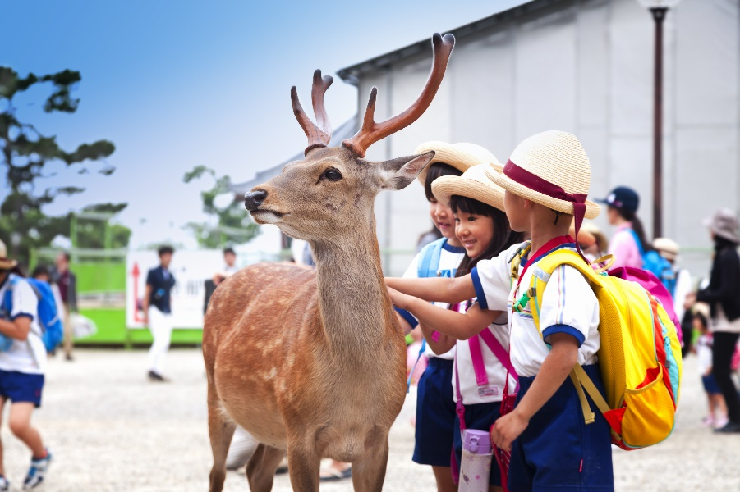
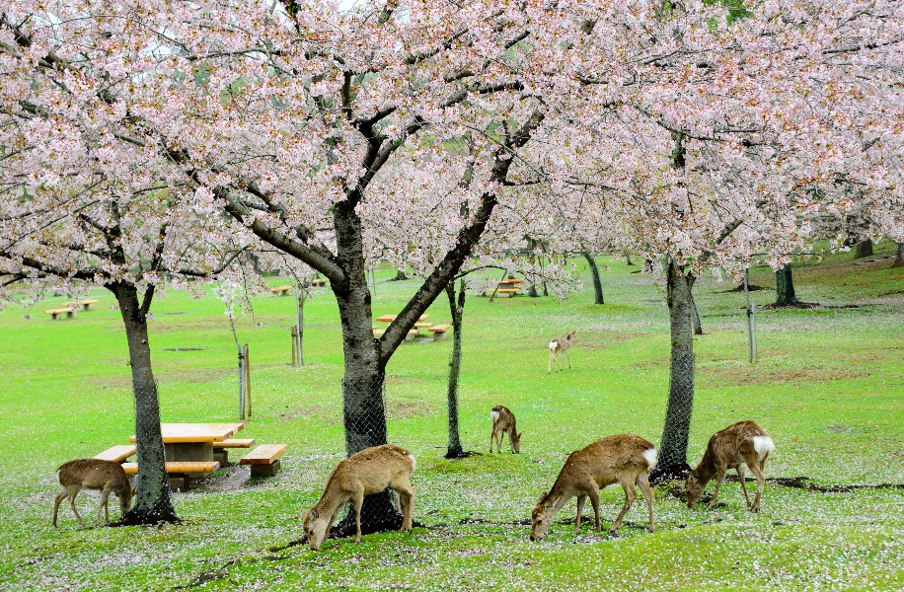

กลางวัน บริการอาหารกลางวัน ณ ภัตตาคาร พิเศษ!! บุฟเฟ่ต์ นาเบะ
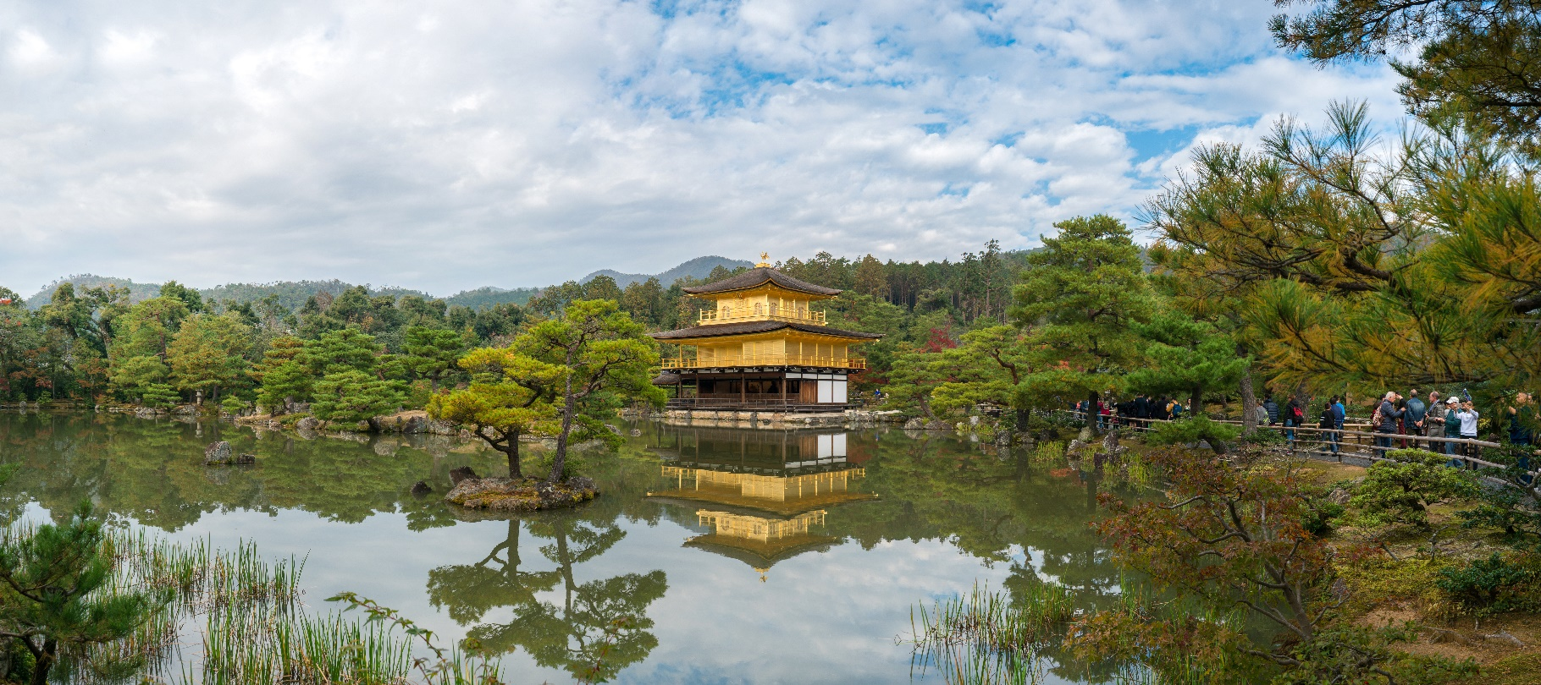
นำท่านชม วัดคินคะคุจิ หรือ ปราสาททอง สร้างโดยโชกุน อาชิคางะ โยชิมิสึ เพื่อเป็นสถานที่พักผ่อน ต่อมาบุตรชายของท่านได้ดัดแปลงให้เป็นวัด แต่ปราสาทเดิมได้ถูกไฟไหม้ในปี พ.ศ.2493 และสร้างขึ้นใหม่เมื่อปี พ.ศ.2498 ปราสาทโดยรอบปิดด้วยทองคำเปลวอย่างสวยงาม ให้ท่านได้ดื่มด่ำกับความสะอาดใสของสระน้ำที่สามารถสะท้อนให้เห็นภาพตัวปราสาทได้อย่างงดงาม
นำชม วัดคิโยมิสึ หรือวัดน้ำใส ที่ติดรอบสุดท้ายของการประกวด 1 ใน 7 สิ่งมหัศจรรย์ของโลกยุคใหม่ เป็นวัดที่ใหญ่และเก่าแก่ตั้งอยู่บริเวณเนินเขาฮิงาชิยาม่า และมีท่อนซุงวางเรียงซ้อนกันตามแนวนอนตั้งจากพื้นดินขึ้นมารองรับระเบียงของตัววิหารใหญ่ ซึ่งไม่ใช้ตะปูสักตัว ใช้วิธีการเข้าลิ่ม เหมือนเรือนไทย วัดนี้มีอายุเก่าแก่ยิ่งกว่ากรุงเกียวโต กว่า 1,200 ปี มาแล้ว เป็นที่ประดิษฐานของเทพเอปิสึ เทพเจ้าแห่งความร่ำรวย มั่งคั่ง , นมัสการพระโพธิสัตว์อวโลกิเตศวร, จากระเบียงแห่งนี้สามารถถ่ายภาพ ณ จุดที่สวยที่สุดในกรุงเกียวโต มองเห็นวิวทิวทัศน์ของตัวเมืองเกียวโตได้งดงาม พร้อมกับวิหารของวัดคิโยมิสึ และเชิญดื่มน้ำศักดิ์สิทธิ์สามสายอันเกิดขึ้นจากธรรมชาติที่ไหลมาจากเทือกเขา โดยเชื่อว่า สายแรก รวย สายสอง สวย-หล่อ สายสาม แข็งแรง
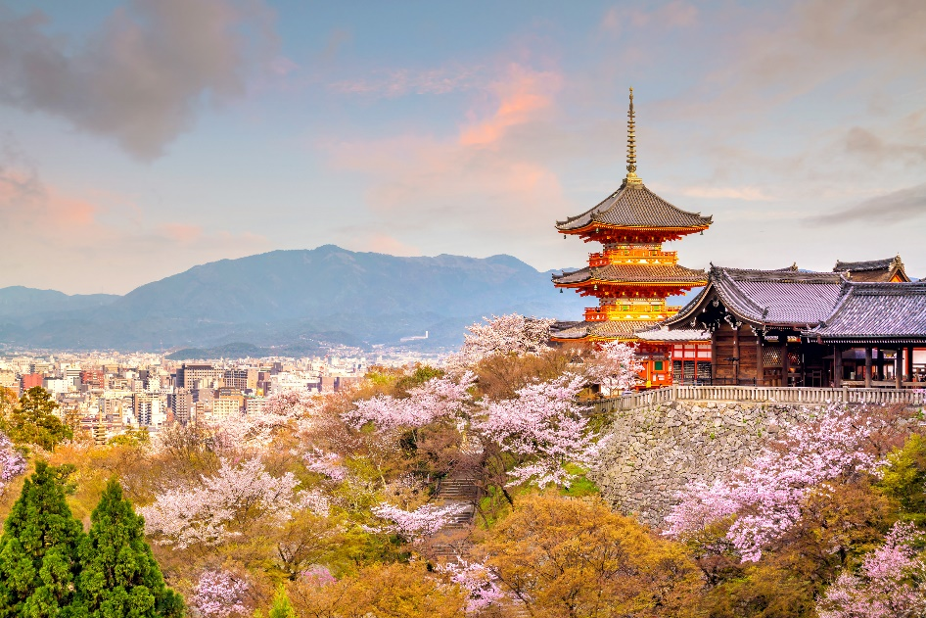
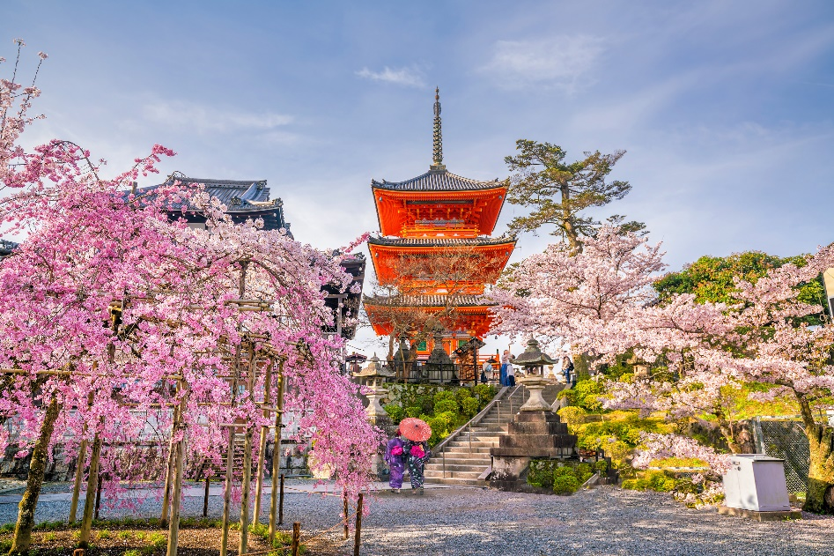
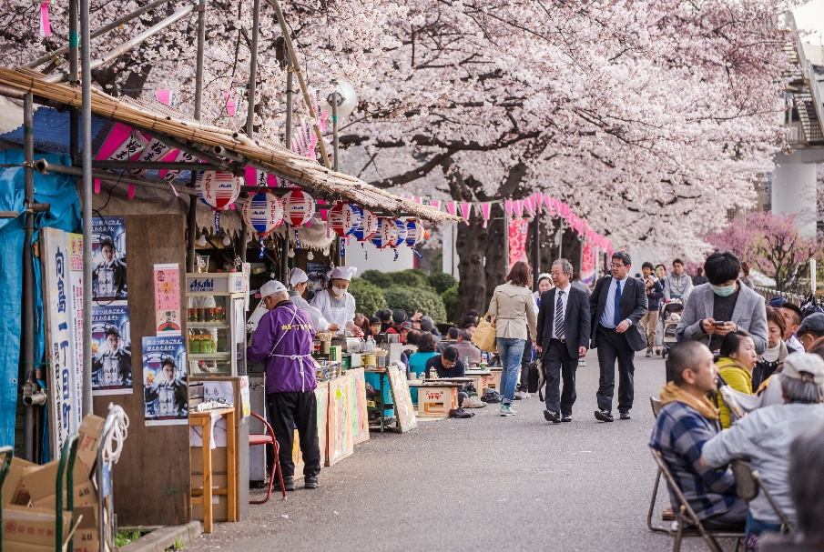
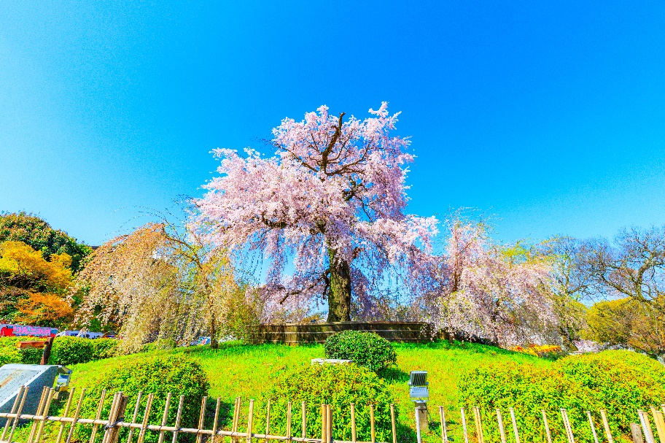
นำท่านเดินทางสู่ สวนสาธารณะมารุยามา (Maruyama Koen) เป็ดจุดชมซากุระที่โด่งดังและได้รับความนิยมมากที่สุดในเกียวโต ซากุระส่วนใหญ่ในสวนแห่งนี้จะเป็นพันธุ์ชิดาเระซากุระ (Shidarezakura) หรือซากุระพันธุ์กิ่งย้อยในช่วงเทศกาล “ฮานามิ” หรือเทศกาลชมดอกซากุระ สวนแห่งนี้จะเนืองแน่นไปด้วยผู้คนที่ต่างมาปูเสื่อจับจองพื้นที่ใต้ต้นซากุระเพื่อร้องรำทำเพลง กินดื่ม และสังสรรค์เฮฮารวมถึงบรรดาพ่อค้าแม่ค้าที่พากันมาออกร้านขายอาหารและเครื่องดื่ม สร้างบรรยากาศให้คึกคักและสนุกสนาน พอถึงพระอาทิตย์ตกก็จะมีการเปิดไฟตามต้นซากุระเพื่อให้ชมความงามของดอกซากุระไปจนถึงเที่ยงคืนเลยทีเดียว (โดยปกติดอกซากุระจะบานประมาณปลายเดือนมีนาคมถึงต้นเดือนเมษายน ทั้งนี้อาจมีการเปลี่ยนแปลงได้ขึ้นอยู่กับสภาพอากาศ)

จากนั้นนำท่านสู่ สถานีรถไฟเกียวโต(Kyoto Station) เป็นสถานีรถไฟฟ้าที่สำคัญ ที่นิยมกันทั้งในหมู่นักท่องเที่ยวและคนญี่ปุ่นเอง ใช้เดินทางระหว่างเมืองในระยะเวลาที่ไม่นาน

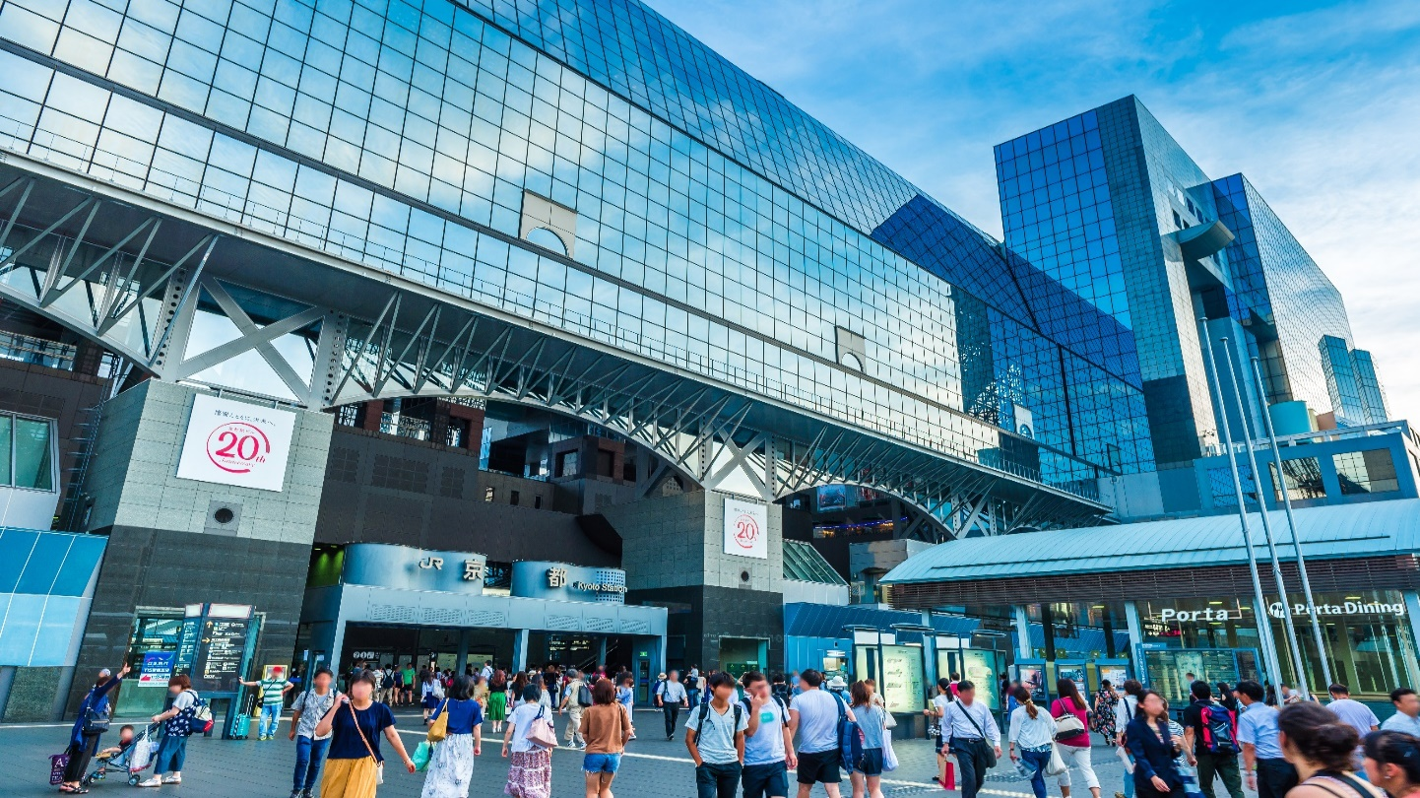
ค่ำ อิสระอาหารค่ำตามอัธยาศัย เพื่อสะดวกในการท่องเที่ยว
พักที่ URBAN KYOTO HOTEL หรือเทียบเท่า

วันที่ 3
หมู่บ้านชิราคาวาโกะ – ทาคายาม่า (B/L/D)
เช้า บริการอาหารเช้า ณ ห้องอาหารของโรงแรม
หลังอาหารเช้า นำท่านเดินทางสู่ หมู่บ้านชิราคาวาโกะ (Shirakawa-go) (ใช้เวลาเดินทางประมาณ 4 ชั่วโมง)
หมู่บ้านชิราคาวาโกะ (Shirakawa-go) ตั้งอยู่ในหุบเขาของจังหวัดกิฟุ ประเทศญี่ปุ่น ได้รับการขึ้นทะเบียนให้เป็นมรดกโลกทางด้านวัฒนธรรมโดยองค์การยูเนสโกเมื่อปี 1995 ภายในหมู่บ้านแห่งนี้มีวิวทิวทัศน์ที่สวยงาม บ้านแต่ละหลังเป็นบ้านสไตล์ญี่ปุ่นแบบดั้งเดิม ที่หลังคาบ้านเป็นแนวสโลปคล้ายๆ กับมือคนที่กำลังพนมมืออยู่ หลังคาสร้างจากคานไม้ที่แข็งแรง จึงทนทานต่อหิมะในฤดูหนาวได้อย่างดี แถมมีห้องใต้หลังคาที่กว้างขวางสำหรับเอาไว้เลี้ยงหนอนไหมอีกด้วย คนในหมู่บ้านนี้ส่วนใหญ่มีอาชีพเกษตรกร ทำนา เลี้ยงไหม เสริมด้วยการท่องเที่ยวแบบพอเพียงเป็นหลัก

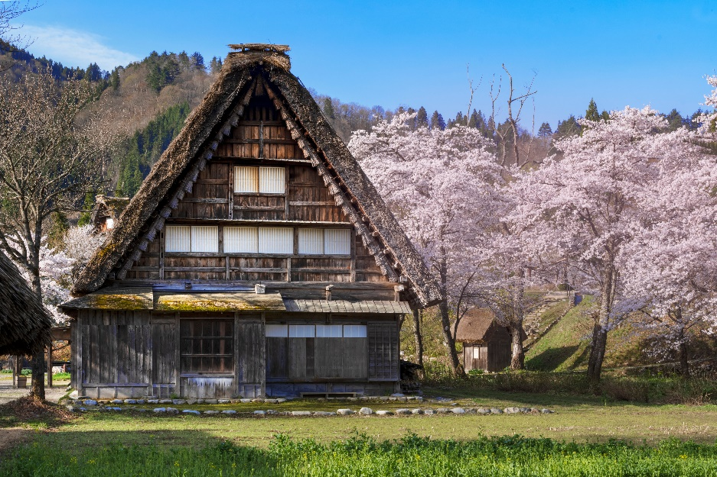
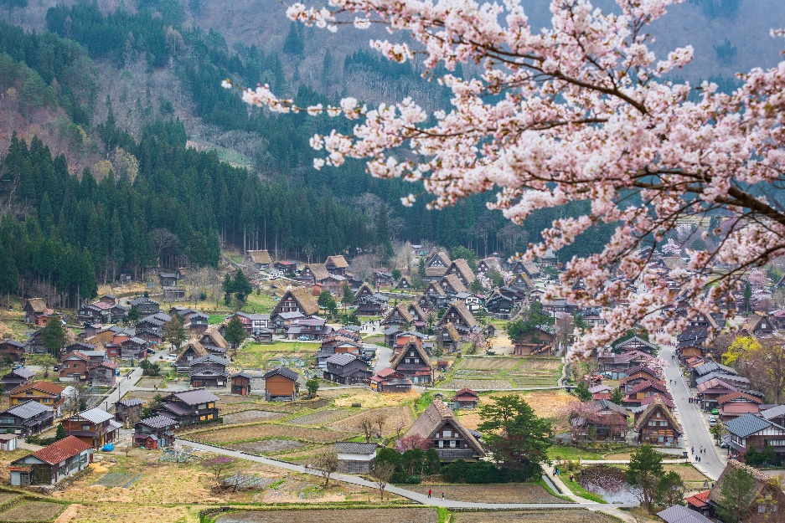
กลางวัน บริการอาหารกลางวัน ณ ภัตตาคาร พิเศษ!! เมนูหมู่ย่างไบโฮบะ
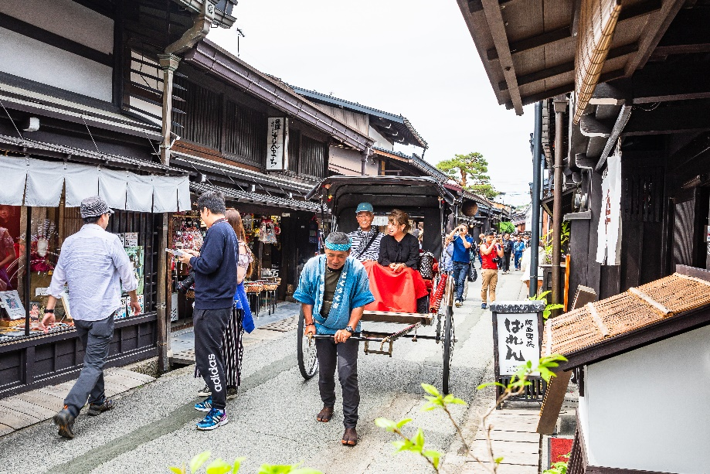
นำท่านเดินทางสู่ ทาคายาม่า เป็นเมืองที่มีการผสมผสานระหว่างเกียวโตกับขนมธรรมเนียมประเพณียุคเอโดะเข้าด้วยกัน ตั้งอยู่บริเวณที่โอบล้อมไปด้วยภูเขาน้อยใหญ่ในจังหวัดกิฟุ ดำรงไว้ซึ่งบรรยากาศและขนมธรรมเนียบประเพณีแบบเมืองเก่าแก่ไว้ได้เป็นอย่างดี เปรียบได้กับเมืองที่ได้รับพรให้เต็มเปี่ยมไปด้วยวัฒนธรรมอันดีงาม ย้อนกลับไปในสมัยยุคเอโดะ (1603-1868) ทาคายามะนั้นแตกต่างกับเมืองอื่นในญี่ปุ่นอย่างชัดเจนเนื่องจากความโดดเด่นด้านขนบธรรมเนียมและวิวทิวทัศน์ที่สวยงาม พื้นที่บริเวณเมืองทาคายามะจึงถูกปกคลองโดยตรงจากรัฐบาลกลาง (บาคุฟุ) เพื่อปกป้องและอนุรักษ์พื้อที่บริเวณชายป่านั้นเองเมืองทาคายาม่า ซึ่งยังคงความเป็นบ้านเมืองแบบญี่ปุ่นดั้งเดิมอย่างแท้จริง นำท่านชมสถานที่สำคัญเมื่อครั้งอดีต ที่ทำการเก่าเมืองทาคายาม่า ใช้เป็นทั้งที่ทำงาน และที่อยู่อาศัยของผู้ว่าราชการจังหวัดฮิดะมาเป็นเวลากว่า 176 ปี ภายใต้การปกครองของโชกุนโตกุกาว่า ในสมัยเอะโดะ หรือกว่า 300 ปีที่แล้ว เป็นที่ทำการรัฐในยุคเอะโดะเพียงแห่งเดียวที่ข้ามพ้นยุคสมัยมาได้อย่างสมบูรณ์ ซึ่งภายในนี้ประกอบด้วยบริเวณไต่สวนพิจารณาคดี ห้องขังนักโทษ โรงครัว และห้องพักของเจ้าหน้าที่ ไม่รวมค่าเข้าชมท่านละ 430 เยน จากนั้นนำท่านเดินชม เขตเมืองเก่าซันมาชิซึจิ ซึ่งเต็มไปด้วยบ้านเรือน และร้านค้าน่ารัก ๆ ที่ยังคงอนุรักษ์แบบของบ้านในสมัยเอะโดะกว่า 300 ปีก่อน ให้ท่านได้เลือกซื้อของที่ระลึกพื้นเมืองและเก็บเกี่ยวบรรยากาศอันน่าประทับใจ ไม่ว่าจะเป็นเหล้าสาเก ซุปมิโสะชิรุ ตุ๊กตาซารุโบะโบะ ซึ่งเป็นตุ๊กตาตามความเชื่อของคนญี่ปุ่นโบราณสมัยก่อน
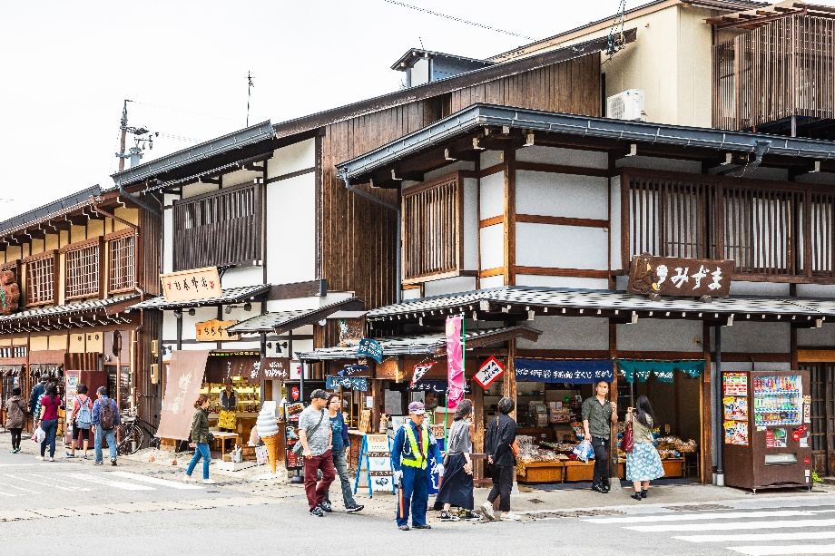

นำท่านข้าสู่เมือง กิฟุ (GIFU) เป็นเมืองหลวงของจังหวัดกิฟุ ประเทศญี่ปุ่น ตั้งอยู่ทางทิศใต้ของจังหวัด ในอดีตมีบทบาทสำคัญในประวัติศาสตร์ญี่ปุ่นในสมัยเซงโงะกุ กล่าวคือบรรดานักรบและไดเมียวสำคัญ เช่น โอดะ โนะบุนะงะ ใช้เมืองกิฟุที่มีทำเลที่ตั้งอยู่กึ่งกลางของประเทศ ใช้เป็นฐานในการรวบรวมและปกครองแผ่นดินญี่ปุ่น
ค่ำ บริการอาหารค่ำ ณ ภัตตาคาร
พักที่ APA HOTEL, GIFU HASHIMA หรือเทียบเท่า

วันที่ 4
แม่น้ำชินซากาอิ – ศาลเจ้าฟูชิมิ อินาริ – ดิวตี้ฟรี – ชินไชบาชิ (B/L/-)

เช้า บริการอาหารเช้า ณ ห้องอาหารของโรงแรม
นำท่านชมความสวยงามของ ดอกซากุระ ที่แม่น้ำชินซากาอิ ริมฝั่งทั้งสองข้างของแม้น้ำเต็มไปด้วยต้นซากุระ 1,200 ต้นเรียงรายสวยงามตัดกับสีท้องฟ้าสดใส จึงติดอันดับสถานที่ห้ามพลาดในฤดูชมซากุระบาน
(โดยปกติดอกซากุระจะบานประมาณปลายเดือนมีนาคมถึงต้นเดือนเมษายน ทั้งนี้อาจมีการเปลี่ยนแปลงได้ขึ้นอยู่กับสภาพอากาศ)
กลางวัน บริการอาหารกลางวัน ณ ภัตตาคาร
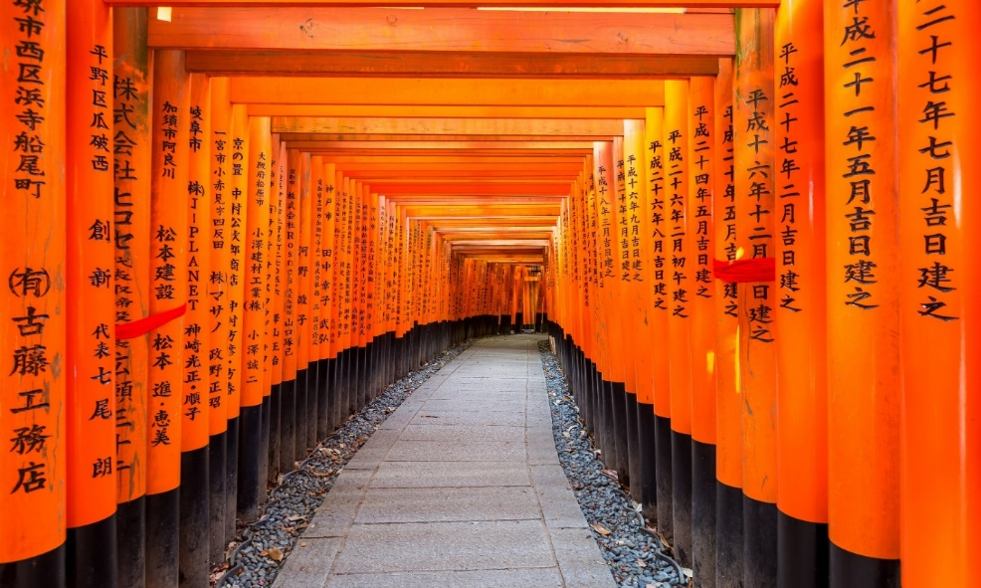
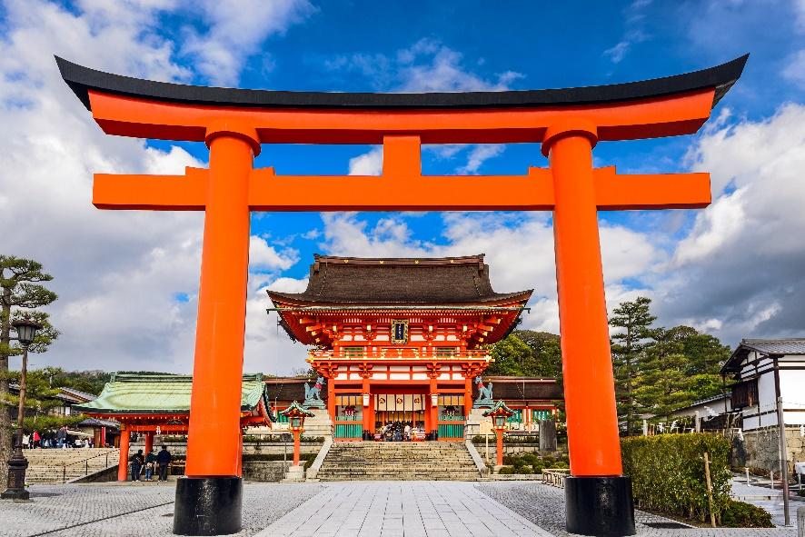
หลังอาหารกลางวันนำท่านเดินทางสู่ ศาลเจ้าฟูชิมิ อินาริ เป็นศาลเจ้าในศาสนาชินโต ตั้งอยู่ทางตอนใต้ของเกียวโต ศาลเจ้าแห่งนี้มีชื่อเสียงจากเสาโทริอิ (Torii gate) สีแดงจำนวนนับพัน ซึ่งตั้งเรียงกันเป็นอุโมงค์เส้นทางเดินอยู่บริเวณหลังอาคารหลัก เส้นทางนี้จะตรงไปยังป่าในหุบเขาอินาริ (Mount Inari) อันศักดิ์สิทธิ์ซึ่งมีความสูง 233 เมตร และเป็นอาณาบริเวณส่วนหนึ่งของศาลเจ้าศาลเจ้าฟุชิมิ อินาริเป็นศาลเจ้าที่สำคัญที่สุดในหมู่ศาลเจ้าจำนวนนับพันที่สักการะเทพอินาริ (Inari) ซึ่งเป็นเทพผู้รักษาข้าว ตามความเชื่อของศาสนาชินโต เชื่อกันว่าสุนัขจิ้งจอกนั้นเป็นผู้นำสารของอินาริ ดังนั้นคุณจะสามารถพบเห็นรูปปั้นสุนัขจิ้งจอกได้ทั่วไปในอาณาบริเวณศาสนสถานแห่งนี้ ศาลเจ้าฟุชิมิ อินาริ มีมาตั้งแต่สมัยโบราณ ก่อนการก่อตั้งเกียวโตเป็นเมืองหลวงในปี 794

นำท่านเดินทางสู่ ร้านค้าปลอดภาษีดิวตี้ฟรี ช้อปปิ้งสินค้าเครื่องสำอางค์ อาหารเสริม เครื่องประดับคุณภาพดี
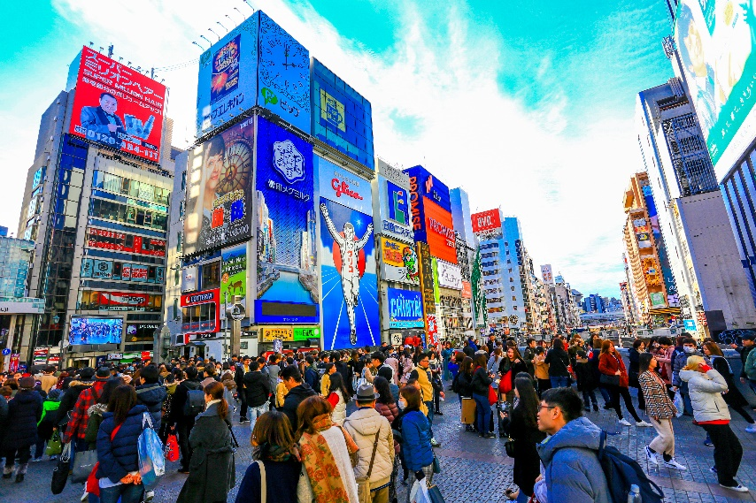
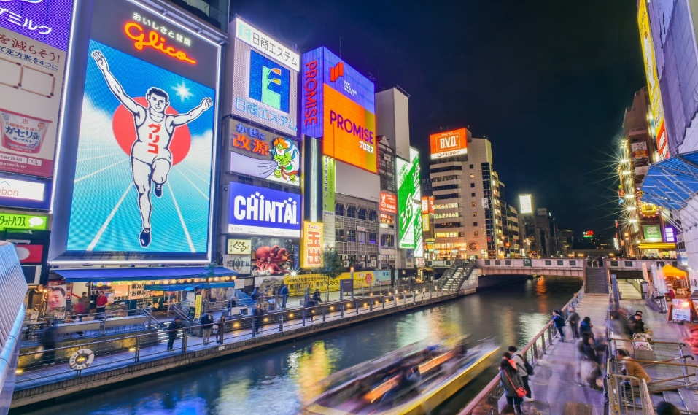
นำท่านเดินทางสู่ ย่านชินไซบาชิ ย่านช้อปปิ้งชื่อดังของนคร โอซาก้า ภายในย่านนี้มีร้านค้าเก่าแก่ปะปนไปกับร้านค้าอันทันสมัย และสินค้าหลากหลายรูปแบบทั้งสำหรับเด็ก และผู้ใหญ่ ซึ่งย่านนี้ถือว่าเป็นย่านแสงสี และบันเทิงชั้นนำแห่งหนึ่งของนครโอซาก้า อีกทั้งยังมีร้านอาหารทะเลขึ้นชื่อมากมาย ซึ่งเสน่ห์อย่างหนึ่งคือ ทุกร้านจะประดับประดาร้านของตนด้วยแสงไฟนีออนซึ่งดัดทำให้เป็นรูปปู กุ้ง และปลาหมึก ซึ่งนักท่องเที่ยวให้ความสนใจและแวะถ่ายรูปกันเป็นที่ระลึกอย่างมาก และร้านค้าทุกแห่ง จะพยายามสร้างจุดเด่นให้แก่ร้านของตนให้ได้มากที่สุด เพื่อดึงดูดลูกค้าให้เข้ามาใช้บริการ สัญลักษณ์เด่นของย่านนี้คือ ตึกรูปเครื่องหมายการค้าของ กูลิโกะ ผลิตภัณฑ์ขนมชื่อดังจากญี่ปุ่นนั่นเอง.

ค่ำ อิสระอาหารค่ำตามอัธยาศัย เพื่อสะดวกในการท่องเที่ยว
พักที่ BLOEMEN OSAKA HOTEL หรือเทียบเท่า

วันที่ 5
ตลาดคุโรมง – ปราสาทโอซาก้า - ริงคุเอาท์เล็ท - สนามบินสุวรรณภูมิ (B/-/-)
เช้า บริการอาหารเช้า ณ ห้องอาหารของโรงแรม
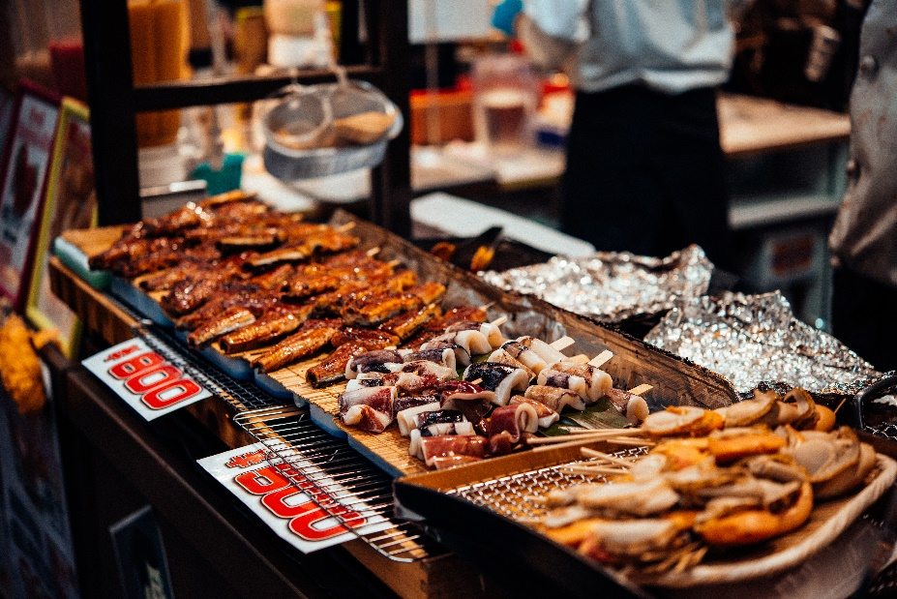
นำท่านเข้าสู่ ตลาดคุโรมงโอซาก้า (Kuromon Ichiba Market ) เป็นตลาดที่มีชื่อเสียงและเก่าแก่มากที่สุดแห่งหนึ่งของเมืองโอซาก้า จนได้รับสมญานามว่าเป็น ครัวของโอซาก้า(Osaka’s Kitchen) กันเลยทีเดียว มีบรรยากาศภายในเป็นทางเดิน Arcade เล็กๆทอดยาวประมาณ 600 เมตร 2 ข้างทางจะเต็มไปด้วยร้านค้าต่างๆกว่า 160 ร้านค้า ขายทั้งของสด และแบบพร้อมทาน มีของกินเล่นและอาหารพื้นเมืองมากมายหลายชนิดให้ได้ชิมกัน
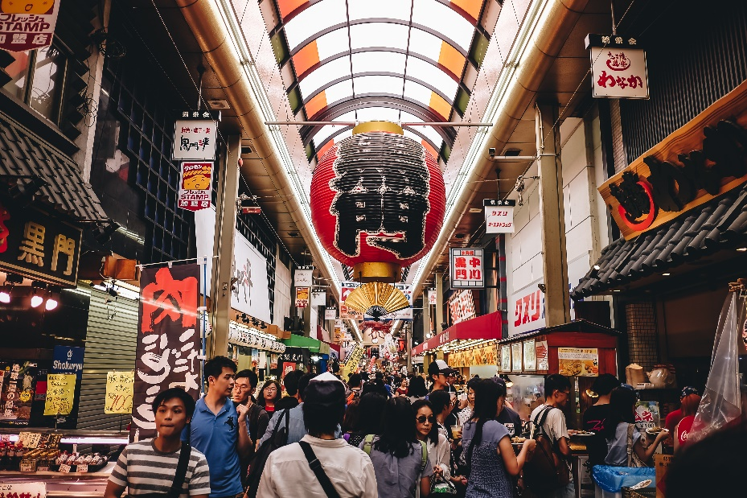
กลางวัน อิสระอาหารกลางวันตามอัธยาศัย
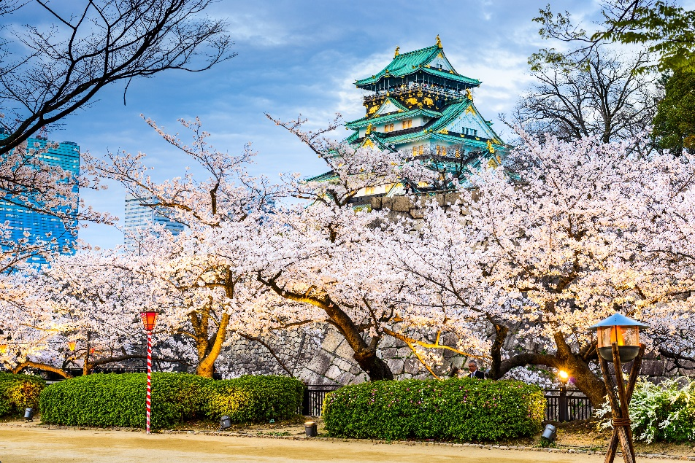
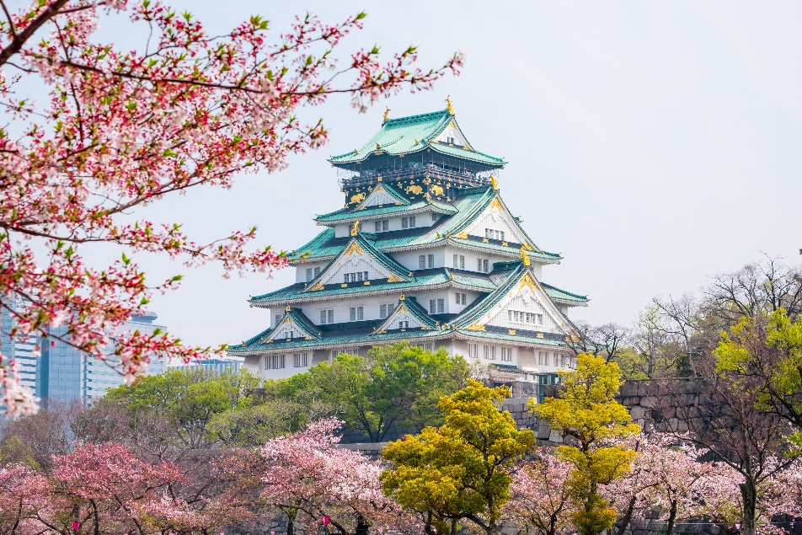
นำท่านเดินทางสู่ ปราสาทโอซาก้า (ไม่รวมค่าเข้าปราสาท) ซึ่งถือได้ว่าเป็นสัญลักษณ์ของเมือง สัมผัสความยิ่งใหญ่และชมนิทรรศการที่จัดแสดงอยู่ภายใน ซึ่งเล่าถึงความเป็นมาของปราสาท รวมทั้งประวัติและข้าวของเครื่องใช้ ต่างๆของโชกุน ฮิเดโยชิโตโยโตมิ ผู้มีคำสั่งให้ก่อสร้างปราสาทแห่งนี้

นำท่านเดินทางสู่ ริงกุ เอาท์เล็ต (Rinku Outlet) แหล่งช้อปปิ้งใหญ่ใกล้กับสนามบินคันไซ ให้ท่านเพลิดเพลินกับการเลือกซื้อสินค้า “แบรนด์เนม” ชื่อดังหลากหลายและสินค้าดีราคาพิเศษ อาทิ เครื่องสำอาง, เครื่องประดับ, เสื้อผ้า, กระเป๋า, รองเท้าอุปกรณ์กีฬา, เครื่องใช้ไฟฟ้า และยังเป็นแหล่งรวมสินค้าแบรนด์ญี่ปุ่นโกอินเตอร์มากมายกับคอลเลคชั่นเสื้อผ้าล่าสุด อาทิ MK Michel Klein, Morgan, Elle, Cynthia Rowley, Diffusione Tessile ฯลฯ พร้อมทั้งเลือกซื้อกระเป๋าไฮไซ Bally, Prada, Gucci, Diesel, Tumi, Gap, Armani ฯลฯ หรือจะเลือกดูเครื่องประดับ และนาฬิกาหรูอย่าง Tag Heuer, Agete, S.T.Dupont, Tasaki ฯลฯ รวมไปถึงรองเท้าแฟชั่น Hush Puppies, Scotch Grain, Skechers, Hogan ฯลฯ หรือเลือกซื้อสินค้าสำหรับคุณหนู Aigle, Bandai Asobi, Hakka Kids, Miki House และสินค้าอื่นๆอีกมากมาย
ได้เวลาอันสมควร นำท่านเดินทางสู่ สนามบินนาคันไซ ประเทศญี่ปุ่น
17.35 ออกเดินทางสู่ ท่าอากาศยานนานาชาติ สุวรรณภูมิ กรุงเทพฯ ประเทศไทย โดยสายการบิน THAI AWAYS เที่ยวบินที่ TG673 ** มีบริการอาหารและเครื่องดื่มบนเครื่องบิน **
21.25 เดินทางถึง ท่าอากาศยานนานาชาติ สุวรรณภูมิ กรุงเทพฯ ประเทศไทย โดยสวัสดิภาพและความประทับใจ

*******************************************************************
** หากลูกค้าท่านใดที่จำเป็นต้องออกตั๋วภายใน (ตั๋วเครื่องบิน , ตั๋วรถทัวร์ , ตั๋วรถไฟ) กรุณาสอบถามเจ้าหน้าของบริษัท ทุกครั้งก่อนทำการออกตั๋วเนื่องจากสายการบินอาจมีการปรับเปลี่ยนไฟล์ท หรือ เวลาบิน โดยไม่ได้แจ้งให้ทราบล่วงหน้า ท่านใดมีไฟล์ทบินภายในประเทศต่อ โปรดแจ้งให้บริษัทฯทราบในวันจองทัวร์ทั้งนี้เพื่อประโยชน์ของตัวท่านเอง **

อัตราค่าบริการ
กำหนดการเดินทาง | ผู้ใหญ่ ห้องละ  2-3 ท่าน  อัตราท่านละ | 1 เด็ก 2 ผู้ใหญ่  เด็กมีเตียง  (เด็กอายุไม่เกิน 12 ปี)  อัตราเด็ก ท่านละ | 1 เด็ก 2 ผู้ใหญ่  เด็กไม่มีเตียง  (เด็กอายุไม่เกิน 12 ปี)  อัตราเด็ก ท่านละ | พักเดี่ยว  เพิ่ม  อัตรา ห้องละ | ไม่ใช้ตั๋วเครื่องบินอัตรา  ท่านละ
เดือน มีนาคม 2563
25-29 มี.ค. 63 | 39,999 | 39,999 | 38,999 | 9,500 | 23,900
26-30 มี.ค. 63 | 42,999 | 42,999 | 41,999 | 9,500 | 23,900
29 มี.ค. – 2 เม.ย. 63 | 42,999 | 42,999 | 41,999 | 9,500 | 23,900
เดือน เมษายน 2563
8-12 เม.ย. 63 | 44,999 | 44,999 | 43,999 | 9,500 | 23,900

** อัตรานี้ยังไม่รวมค่าทิปพนักงานขับรถ หัวหน้าทัวร์ และ มัคคุเทศก์ท้องถิ่น ตามธรรมเนียม 3,000 เยน ต่อ ทริป ต่อ ลูกค้า ผู้เดินทาง 1 ท่าน รวมไปถึงเด็ก ยกเว้นเด็กอายุไม่ถึง 2 ปี ณ วันเดินทางกลับ (Infant) ทั้งนี้ท่านสามารถให้มากกว่านี้ได้ตามความเหมาะสมและความพึงพอใจของท่าน โดยส่วนนี้ ทางบริษัทขอสงวนสิทธิ์ในการเรียกเก็บก่อนเดินทางทุกท่าน ที่สนามบิน ในวันเช็คอิน **

** ราคาเด็กอายุไม่ถึง 2 ปี ณ วันเดินทางกลับ (Infant) ท่านละ 10,000 บาท ** (ไม่มีที่นั่งบนเครื่องบิน)

** ทางบริษัทไม่มีนโยบายเรียกเก็บเงินประกันใดๆทั้งสิ้นก่อนออกเดินทางที่สนามบิน **

** ท่านที่ถือหนังสือเดินทางไทย และมีวัตถุประสงค์เดินทางไป เพื่อการท่องเที่ยว ประเทศญี่ปุ่น ไม่จำเป็นต้องยื่นขอวีซ่า โดยสามารถพำนักได้ไม่เกิน 15 วัน ต่อครั้ง **

** ประกาศสำคัญจากสายการบิน กรณีลูกค้าผู้เดินทางไม่ผ่านด่านตรวจคนเข้าเมืองประเทศปลายทาง ทำให้ลูกค้าต้องถูกส่งตัวกลับประเทศไทย ในส่วนนี้อาจจำเป็นต้องมีค่าใช้จ่ายในการเปลี่ยนแปลงบัตรโดยสาร (ตั๋ว) เที่ยวบินขากลับ รวมถึงค่าบริการอื่นๆ รวมไปถึงค่าปรับที่ทางประเทศปลายทาง เรียกเก็บเพิ่ม ไม่ว่ากรณีใดก็ตาม ลูกค้าผู้เดินทางจำเป็นต้องเป็นผู้รับผิดชอบค่าใช้จ่ายที่เกิดขึ้นในส่วนนี้เองทั้งหมด **

อัตราค่าบริการนี้รวม
- ค่าบัตรโดยสารโดยเครื่องบิน (ตั๋ว) ไป และ กลับพร้อมคณะ ชั้นประหยัด (Economy Class) รวมถึงค่าภาษีสนามบินและค่าภาษีน้ำมันทุกแห่ง กรณีต้องการอัพเกรด Upgrade หรือ เปลี่ยนแปลงบัตรโดยสาร ไม่ว่าเที่ยวใด เที่ยวหนึ่ง กรุณาติดต่อเจ้าหน้าที่เป็นกรณีพิเศษ โดยอ้างอิงค่าใช้จ่ายการจองทัวร์แบบ ไม่ใช่ตั๋วเครื่องบิน ตามที่ตามที่ตารางอัตราค่าบริการระบุ
- ค่าธรรมเนียมการโหลดกระเป๋าสัมภาระลงใต้ท้องเครื่องบิน สายการบิน THAI AIRWAYS อนุญาตให้โหลดกระเป๋าสัมภาระลงใต้ท้องเครื่องบิน โดยมีน้ำหนักไม่เกิน 30 ก.ก. และ ถือขึ้นเครื่องบินได้น้ำหนักไม่เกิน 7 ก.ก. (ไม่จำกัดจำนวนชิ้น แต่ทั้งนี้เจ้าหน้าที่จะพิจารณาตามความเหมาะสม) ต่อท่าน (ตามเงื่อนไขของสายการบิน) **
- ค่ารถโค้ชปรับอากาศตลอดเส้นทางตามรายการระบุ (ยังไม่รวมทิปพนักงานขับรถ)
- ค่าโรงแรมที่พักระดับมาตรฐานตามรายการที่ระบุ (พัก 2-3 ท่าน ต่อ ห้อง) ในกรณีมีงานเทรดแฟร์ การแข่งขันกีฬา หรือ กิจกรรมอื่นๆ ที่ทำให้โรงแรมตามรายการที่ระยุเต็ม ทางบริษัทขอสงวนสิทธิ์ในการปรับเปลี่ยนโรงแรมที่พัก ไปเป็นเมืองใกล้เคียงแทน อ้างอิงมาตรฐานคุณภาพและความเหมาะสมเดิม โดยคำนึงถึงประโยชน์ของลูกค้าเป็นสำคัญ
- ค่าธรรมเนียมเข้าชมสถานที่ต่างๆ ตามรายการที่ระบุ กรณีไม่รวมจะชี้แจงแต่ละสถานที่ในโปรแกรม
- ค่าอาหาร ตามรายการที่ระบุ โดยทางบริษัทขอสงวนสิทธิ์ในการเปลี่ยนแปลงตามความเหมาะสม
- ค่าเบี้ยประกันอุบัติเหตุในการเดินทางท่องเที่ยวต่างประเทศ วงเงินประกันสูงสุดท่านละ 1,000,000 บาท (เงื่อนไขตามกรรมธรรม์)
อัตราค่าบริการนี้ไม่รวม
- ค่าใช้จ่ายส่วนตัวของผู้เดินทาง อาทิ ค่าทำหนังสือเดินทาง ค่าโทรศัพท์ ค่าอาหาร เครื่องดื่ม ค่าซักรีด ค่ามินิบาร์ในห้องและค่าพาหนะต่างๆ ที่ไม่ได้ระบุในรายการ
- ค่าทิปพนักงานขับรถ หัวหน้าทัวร์ และ มัคคุเทศก์ท้องถิ่น ตามธรรมเนียม 3,000 เยน ต่อ ทริป ต่อ ลูกค้า ผู้เดินทาง 1 ท่าน รวมไปถึงเด็ก ยกเว้นเด็กอายุไม่ถึง 2 ปี ณ วันเดินทางกลับ (Infant) ทั้งนี้ท่านสามารถให้มากกว่านี้ได้ตามความเหมาะสมและความพึงพอใจของท่าน โดยส่วนนี้ ทางบริษัทขอสงวนสิทธิ์ในการเรียกเก็บก่อนเดินทางทุกท่าน ที่สนามบิน ในวันเช็คอิน
- ค่าธรรมเนียมในกรณีที่กระเป๋าสัมภาระที่มีน้ำหนักเกินกว่าที่สายการบินนั้นๆกำหนดหรือสัมภาระใหญ่เกินขนาดมาตรฐาน
- ค่าธรรมเนียมการจองที่นั่งบนเครื่องบินตามความต้องการเป็นกรณีพิเศษหากสามารถทำได้ ทั้งนี้ขึ้นอยู่กับสายการบิน และ รุ่นของเครื่องบินแต่ละไฟล์ทที่ใช้บิน ซึ่งอาจเปลี่ยนแปลงได้อยู่ที่สายการบินเป็นผู้กำหนด
- ค่าภาษีน้ำมัน ที่สายการบินเรียกเก็บเพิ่ม ภายหลังจากทางบริษัทฯได้ออกตั๋วเครื่องบินไปแล้ว
- ภาษีมูลค่าเพิ่ม 7% และภาษีหัก ณ ที่จ่าย 3% กรณีต้องการออกใบเสร็จรับเงินในนามบริษัท
- ค่าธรรมเนียมการขอวีซ่าท่องเที่ยว กรณีที่สถานทูตแจ้งให้ยื่นขอวีซ่าแบบกระทันหันก่อนเดินทางตามจริง ประเทศญี่ปุ่น อนุญาตให้ท่านที่ถือหนังสือเดินทางไทย และมีวัตถุประสงค์เดินทางไปประเทศเกาหลีใต้ เพื่อการท่องเที่ยว ไม่จำเป็นต้องยื่นขอวีซ่า โดยสามารถพำนักได้ไม่เกิน 90 วัน ต่อครั้ง

เงื่อนไขการจอง และ การชำระเงิน
- กรุณาทำการจองล่วงหน้าอย่างน้อย 30 วัน ก่อนออกเดินทาง มัดจำท่านละ 15,000 บาท และตัดที่นั่งการจองภายใน 2 วัน ตัวอย่างเช่น ท่านจองวันนี้ กรุณาชำระเงินใน2วันถัดไป ก่อนเวลา 16.00 น. เท่านั้น โดยระบบจะยกเลิกอัตโนมัติทันที หากยังไม่ได้รับยอดเงินตามเวลาที่กำหนด และหากท่านมีความประสงค์จะต้องเดินทางในพีเรียดเดิม ท่านจำเป็นต้องทำจองเข้ามาใหม่ นั่นหมายถึงว่า กรณีที่มีคิวรอ (Waiting List) ก็จะให้สิทธิ์ไปตามระบบ ตามลำดับ เนื่องจากทุกพีเรียด เรามีที่นั่งราคาพิเศษจำนวนจำกัด
- กรณีลูกค้าเดินทางไม่ได้ สามารถเปลี่ยนชื่อคนเดินทางได้ ก่อนเดินทาง 7 วัน ขอสงวนสิทธิ์ไม่คืนค่าใช้จ่ายใดๆในกรณีที่ไม่สามารถหาคนมาแทนได้

เงื่อนไขการยกเลิก และ เปลี่ยนแปลงการเดินทาง
- ยกเลิกการเดินทาง ไม่น้อยกว่า 30 วัน ก่อนวันเดินทาง คืนเงินค่าบริการร้อยละ 100 ของค่าบริการที่ชำระแล้ว
** ยกเว้น พีเรียดที่มีวันหยุดนักขัตฤกษ์ ต้องยกเลิกเดินทางไม่น้อยกว่า 45 วัน ก่อนเดินทาง **
- ยกเลิกการเดินทาง 15-29 วัน ก่อนวันเดินทาง คืนค่าบริการร้อยละ 50 ของค่าบริการทั้งหมด
- ยกเลิกการเดินทาง 15 วัน ก่อนวันเดินทาง ทางบริษัทขอสงวนสิทธิ์ไม่คืนเงินค่าบริการที่ชำระมาแล้วทั้งหมดทั้งนี้ ทางบริษัทจะหักค่าใช้จ่ายที่ได้จ่ายจริงจากค่าบริการที่ชำระแล้วเนื่องในการเตรียมการจัดการนำเที่ยวให้แก่นักท่องเที่ยว เช่น การสำรองที่นั่งตั๋วเครื่องบิน การจองที่พัก ฯลฯ
- กรุ๊ปเหมา หรือตัดกรุ๊ป ไม่สามารถยกเลิกการเดินทางได้ทุกกรณี
- ทางบริษัทขอสงวนสิทธิ์ไม่รับผิดชอบ และ คืนค่าทัวร์ส่วนใดส่วนหนึ่งให้ท่านได้ไม่ว่ากรณีใดๆทั้งสิ้น เช่น สถานทูตปฏิเสธวีซ่า ด่านตรวจคนเข้าเมือง ฯลฯ
- กรณีต้องการเปลี่ยนแปลงผู้เดินทาง (เปลี่ยนชื่อ) จะต้องแจ้งให้ทางบริษัททราบล่วงหน้า อย่างน้อย 7 วัน ก่อนออนออกเดินทาง กรณีแจ้งหลังจากเจ้าหน้าที่ออกเอกสารเรียบร้อยแล้ว ไม่ว่าส่วนใดส่วนหนึ่ง ทางบริษัทขอสงวนสิทธิ์ในการเรียกเก็บค่าใช้จ่ายที่เกิดขึ้นจริงทั้งหมด ทั้งนี้ขึ้นอยู่กับช่วงพีเรียดวันที่เดินทาง และกระบวนการของแต่ละคณะ เป็นสำคัญด้วย กรุณาสอบถามกับเจ้าหน้าที่เป็นกรณีพิเศษ
- กรณีต้องการเปลี่ยนแปลงพีเรียดวันเดินทาง (เลื่อนวันเดินทาง) ทางบริษัทขอสงวนสิทธิ์ในการหักค่าใช้จ่ายการดำเนินการต่างๆ ที่เกิดขึ้นจริงสำหรับการดำเนินการจองครั้งแรก ตามจำนวนครั้งที่เปลี่ยนแปลง ไม่ว่ากรณีใดๆทั้งสิ้น

เงื่อนไขสำคัญอื่นๆที่ท่านควรทราบก่อนการเดินทาง
- คณะจะสามารถออกเดินทางได้ตามจำเป็นต้องมีขึ้นต่ำ อย่างน้อย 30 ท่าน หากต่ำกว่ากำหนด คณะจะไม่สามารถเดินทางได้ หากผู้เดินทางทุกท่านยินดีที่จะชำระค่าบริการเพิ่มเพื่อให้คณะเดินทางได้ ทางบริษัทยินดีที่จะประสานงาน เพื่อให้ทุกท่านเดินทางตามความประสงค์ต่อไป
- ทางบริษัทขอสงวนสิทธิ์ในการงดออกเดินทาง หรือ เลื่อนการเดินทางไปในพีเรียดวันอื่นต่อไป โดยทางบริษัทฯ จะแจ้งให้ท่านทราบล่วงหน้าเพื่อวางแผนการเดินทางใหม่อีกครั้ง ทั้งนี้ ก่อนคอนเฟิร์มลางาน กรุณาติดต่อเจ้าหน้าที่เป็นกรณีพิเศษทุกครั้งหากท่านลางานแล้วไม่สามารถเปลี่ยนแปลงได้
- กรณีที่ท่านต้องออกบัตรโดยสารภายใน (ตั๋วภายในประเทศ เช่น ตั๋วเครื่องบิน , ตั๋วรถทัวร์ , ตั๋วรถไฟ) กรุณาติดต่อสอบถามเพื่อยืนยันกับเจ้าหน้าที่ก่อนทุกครั้ง และควรจองบัตรโดยสารภายในที่สามารถเลื่อนวันและเวลาเดินทางได้ เพราะมีบางกรณีที่สายการบินอาจมีการปรับเปลี่ยนไฟล์ทบิน หรือ เวลาบิน โดยไม่แจ้งให้ทราบล่วงหน้า ทั้งนี้ขึ้นอยู่กับฤดูกาล สภาพภูมิกาศ และ ตารางบินของท่าอากาศยานเป็นสำคัญเท่านั้น สิ่งสำคัญ ท่านจำเป็นต้องมาถึงสนามบินเพื่อเช็คอินก่อนเครื่องบิน อย่างน้อย 3 ชั่วโมง โดยในส่วนนี้หากเกิดความเสียหายใดๆบริษัทขอสงวนสิทธิ์ในการไม่รับผิดชอบค่าใช้จ่ายที่เกิดขึ้นใดๆทั้งสิ้น
  - กรณีที่ท่านเป็นอิสลาม ไม่ทานเนื้อสัตว์ หรือ แพ้อาหารบางประเภท กรุณาแจ้งเจ้าหน้าที่เป็นกรณีพิเศษ
- กรณีผู้เดินทางต้องการความช่วยเหลือเป็นพิเศษ อาทิเช่น ใช้วีลแชร์ (Wheel Chair) กรุณาแจ้งบริษัทฯ อย่างน้อย 7 วันก่อนการเดินทาง หรือตั้งแต่ที่ท่านเริ่มจองทัวร์ เพื่อให้ทางบริษัทประสานงานกับสายการบินเพื่อจัดเตรียมล่วงหน้า กรณีมีค่าใช้จ่ายเพิ่มเติม ทางบริษัทของสงวนสิทธิ์ในการเรียกเก็บค่าใช้จ่ายตามจริงที่เกิดขึ้นกับผู้เดินทาง
  - กรุณาส่งรายชื่อผู้เดินทาง พร้อมสำเนาหน้าแรกของหนังสือเดินทางทุกท่านให้กับเจ้าหน้าที่หลังจากชำระเงินกรณีที่ท่านเดินทางเป็นครอบครัว (หลายท่าน) กรุณาแจ้งรายนามคู่นอนกับเจ้าหน้าที่ให้ทราบ
- กรณีที่ออกบัตรโดยสาร (ตั๋ว) เรียบร้อยแล้ว มีรายละเอียดส่วนใดผิด ทางบริษัทขอสงวนสิทธิ์ในการรับผิดชอบไม่ว่าส่วนใดส่วนหนึ่ง หากท่านไม่ดำเนินการส่งสำเนาหน้าแรกของหนังสือเดินทางให้ทางบริษัทเพื่อใช้ในการออกบัตรโดยสาร
    - หลังจากท่านชำระค่าทัวร์ครบตามจำนวนเรียบร้อยแล้ว ทางบริษัทจะนำส่งใบนัดหมายและเตรียมตัวการเดินทางให้ท่านอย่างน้อย 5 หรือ 7 วัน ก่อนออกเดินทาง
    - อัตราทัวร์นี้ เป็นอัตราสำหรับบัตรโดยสารเครื่องบินแบบหมู่คณะ (ตั๋วกรุ๊ป) ท่านจะไม่สามารถเลื่อนไฟล์ท วัน ไป หรือ กลับส่วนใดได้ จำเป็นจะต้องไป และ กลับ ตามกำหนดการเท่านั้น หากต้องการเปลี่ยนแปลงกรุณาติดต่อเจ้าหน้าที่เป็นกรณีพิเศษ
- ทางบริษัทไม่มีนโยบายจัดคู่นอนให้กับลูกค้าที่ไม่รู้จักกันมาก่อน เช่น กรณีที่ท่านเดินทาง 1 ท่าน จำเป็นต้องชำระค่าห้องพักเดี่ยวตามที่ระบุ
- หนังสือเดินทาง หรือ พาสปอร์ต ต้องมีอายุใช้งานได้คงเหลือไม่น้อยกว่า 6 เดือน ณ วันกลับ
- ฤดูหนาวในต่างประเทศ มีข้อควรระวัง สภาพอากาศจะมืดเร็วกว่าปกติ สี่โมงเย็นก็จะเริ่มมืดแล้ว สถานที่ท่องเที่ยวต่างๆ จะปิดเร็วกว่าปกติ ประมาณ 1-2 ช.ม. การเดินทางควรเผื่อเวลาให้เหมาะสม และ หากมีสถานที่ท่องเที่ยวกลางแจ้ง เวลาเดินบนหิมะ อาจลื่นได้ต้องใช้ความระมัดระวังในการเดินเป็นอย่างสูง หรือ ใช้รองเท้าที่สามารถเดินบนหิมะได้ แว่นกันแดดควร เมื่อแสงแดดกระทบหิมะจะสว่างสะท้อนเข้าตา อาจทำให้ระคายเคืองตาได้
- ทางบริษัทขอสงวนสิทธิ์เปลี่ยนแปลงโปรแกรมได้ตามความเหมาะสม เนื่องจากฤดูกาล สภาพภูมิอากาศ เหตุการทางการเมือง การล่าช้าของสายการบิน เงื่อนไขการให้บริการของรถในแต่ละประเทศ เป็นต้น โดยส่วนนี้ทางบริษัทจะคำนึงถึงประโยชน์ของลูกค้าเป็นสำคัญ หากกรณีที่จำเป็นจะต้องมีค่าใช้จ่ายเพิ่ม ทางบริษัทจะแจ้งให้ทราบล่วงหน้า
- เนื่องจากการเดินทางท่องเที่ยวในครั้งนี้ เป็นการชำระแบบเหมาจ่ายขาดกับบริษัทตัวแทนในต่างประเทศ ทางบริษัทจึงขอสงวนสิทธิ์ ไม่สามารถขอรับเงินคืนได้ในบริการบางส่วน หรือ ส่วนใดส่วนหนึ่งที่ท่านไม่ต้องการได้รับบริการ หากระหว่างเดินทาง สถานที่ท่องเที่ยวใดที่ไม่สามารถเข้าชมได้ ไม่ว่าด้วยสาเหตุใดก็ตาม ทางบริษัทขอสงวนสิทธิ์ในการไม่สามารถคืนค่าใช้จ่ายไม่ว่าส่วนใดส่วนหนึ่งให้ท่าน เนื่องจากทางบริษัทได้ทำการจองและถูกเก็บค่าใช้จ่ายแบบเหมาจ่ายไปล่วงหน้าทั้งหมดแล้ว
- กรณีที่ท่านถูกปฎิเสธการเดินทางเข้าเมือง ทางบริษัทขอสงวนสิทธิ์ไม่รับผิดชอบค่าใช้จ่ายที่จะเกิดขึ้นตามมา และ จะไม่สามารถคืนเงินค่าทัวร์ที่ท่านชำระเรียบร้อยแล้วไม่ว่าส่วนใดส่วนหนึ่ง
- หากวันเดินทาง เจ้าหน้าที่สายการบิน หรือ ด่านตรวจคนออก และ เข้าเมือง ตรวจพบ หนังสือเดินทาง
(พาสปอร์ต) ของท่านชำรุดแม้เพียงเล็กน้อย เช่น เปียกน้ำ ขาดไปหน้าใดหน้าหนึ่ง มีหน้าใดหน้าหนึ่งหายไป มีกระดาษหน้าใดหน้าหนึ่งหลุดออกมา มีรอยแยกระหว่างสันของเล่มหนังสือเดินทาง เป็นต้น ไม่ว่ากรณีใดๆทั้งสิ้น ทางสายการบิน หรือ เจ้าหน้าที่ด่านตรวจคนออก และ เข้าเมือง มีสิทธิ์ไม่อนุญาตให้ท่านเดินทางต่อไปได้ ดังนั้นกรุณาตรวจสอบ และ ดูแล หนังสือเดินทางของท่านให้อยู่ในสภาพดีอยู่ตลอดเวลา ขณะเดินทาง กรณีชำรุด กรุณาติดต่อกรมการกงสุลกระทรวงการต่างประเทศเพื่อทำหนังสือเดินทางฉบับใหม่ โดยใช้ฉบับเก่าไปอ้างอิง และ ยืนยันด้วย พร้อมกับแจ้งมาที่บริษัทเร็วที่สุด เพื่อยืนยันการเปลี่ยนแปลงข้อมูลหนังสือเดินทาง หากท่านได้ส่งเอกสารมาที่บริษัทเรียบร้อยแล้ว กรณีที่ยังไม่แ (ตั๋วเครื่องบิน) ท่านสามารถเปลี่ยนแปลงได้ไม่มีค่าใช้จ่าย แต่หากออกบัตรโดยสาร (ตั๋วเครื่องบิน) เรียบร้อยแล้ว ทางบริษัทขอสงวนสิทธิ์ในการเรียกเก็บค่าใช้จ่ายที่เกิดขึ้นจริงทั้งหมด ซึ่งโดยส่วนใหญ่ตั๋วเครื่องบินแบบกรุ๊ปจะออกก่อนออกเดินทางประมาณ 14-20 วัน ทั้งนี้ขึ้นอยู่กับกระบวนการและขั้นตอนของแต่ละคณะ
- เกี่ยวกับที่นั่งบนเครื่องบิน เนื่องจากบัตรโดยสาร (ตั๋ว) เป็นลักษณะของคณะ (กรุ๊ป อัตราพิเศษ) สายการบิน ขอสงวนสิทธิ์ในการเลือกที่นั่งบนเครื่องบิน กรณีลูกค้าเดินทางด้วยกัน กรุณาเช็คอินพร้อมกัน และ สายการบินจะพยายามที่สุดให้ท่านได้นั่งด้วยกัน หรือ ใกล้กันให้มากที่สุด
- ข้อมูลเพิ่มเติมเกี่ยวกับห้องพักในโรงแรมที่พัก เนื่องจากการวางแปลนแบบห้องพักของแต่ละโรงแรมแตกต่างกัน จึงอาจทำให้ห้องพักแบบห้องพักเดี่ยว (Single) และห้องคู่ (Twin/Double) และ ห้องพักแบบ 3 ท่าน (Triple) จะแตกต่างกัน บางโรงแรม ห้องพักแต่ละแบบอาจจะอยู่คนละชั้นกัน (ไม่ติดกันเสมอไป)
- กรณีที่ท่านไม่ผ่านด่านตรวจคนออก หรือ เข้าเมือง (ห้ามไม่ให้เดินทางต่อ ไม่ว่ากรณีใดๆทั้งสิ้น ทางบริษัทขอสงวนสิทธิ์ในการคืนค่าใช้จ่ายให้ไม่ว่าส่วนใดส่วนหนึ่งทั้งสิ้น
- ขอสงวนสิทธิ์การเก็บค่าน้ำมันและภาษีสนามบินทุกแห่งเพิ่ม หากสายการบินมีการปรับขึ้นก่อนวันเดินทาง
- บริษัทขอสงวนสิทธิ์ ในการไม่รับผิดชอบใดๆทั้งสิ้น หากเกิดกรณีความล่าช้าจากสายการบิน , การยกเลิกบิน , การประท้วง , การนัดหยุดงาน , การก่อการจลาจล , ภัยธรรมชาติ , การนำสิ่งของผิดกฎหมาย ซึ่งอยู่นอกเหนือความรับผิดชอบของบริษัท
- บริษัทขอสงวนสิทธิ์ ในการไม่รับผิดชอบใดๆทั้งสิ้น หากเกิดสิ่งของสูญหายระหว่างการเดินทาง ไม่ว่ากรณีใดๆก็ตาม และ ขอสงวนสิทธิ์ในการเรียกเก็บค่าใช้จ่ายตามจริง กรณีท่านลืมสิ่งของไว้ที่โรงแรมและจำเป็นต้องส่งมายังจุดหมายปลายทางตามที่ท่านต้องการ
- รายการนี้เป็นเพียงข้อเสนอที่ต้องได้รับการยืนยันจากบริษัทฯอีกครั้งหนึ่ง หลังจากได้สำรองโรงแรมที่พักในต่างประเทศเรียบร้อยแล้ว โดยโรงแรมจัดในระดับใกล้เคียงกัน ซึ่งอาจจะปรับเปลี่ยนตามที่ระบุในโปรแกรม

**เมื่อท่านชำระเงินค่าทัวร์ให้กับทางบริษัทฯแล้วทางบริษัทฯ จะถือว่าท่านได้ยอมรับเงื่อนไขข้อตกลงทั้งหมดนี้แล้ว**

** ขอขอบพระคุณทุกท่าน ที่มอบความไว้วางใจ ให้เราบริการ **

